На следующий день мы поехали на север в Лександ, к озеру Сильян поднимать деревья.
700 км. на север, на машине, у которой по прежнему сильно греется левое переднее колесо. Кое-как доехали. Нас встретили после того, как некая подозрительная машина Ваз-2120 проехала несколько раз туда и обратно по главной улице небольшой деревеньки с красно-коричневыми домами из дерева, обшитые досками отнюдь не на финский манер, то есть вертикально, как в Сибири. Я думаю, мобильная связь помогла. Когда мы доехали до почтовых ящиков под номерами 108-154, какая-то здравая мысль, родившаяся отнюдь не в тресковой голове ( фамилия Юрика - Тресков), подсказала нам вернуться по той же дороге (других там , собственно, не наблюдалось), и, слава Богу, нас встречает хозяин всех поднимаемых деревьев в округе в праздник Летнего солнцестояния Юси Кузьмин, который абсолютно не интересуется, как там играет шведская сборная на чемпионате Мира, говорит, что, вообще, ненавидит футбол, и ему без разницы, как сыграют шведы с немцами. 24 июня расставило все несуществующие точки над несуществующими в русском языке - I .
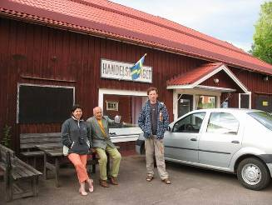Поселили нас в одноэтажном здании бывшего поселкового магазина, которое выкупил местный житель, охотник на лосей («лощь» по-шведски, или, может быть хозяин, недавно охотившийся на них России решил так щегольнуть знанием русского языка) и кабанов. Отремонтировал, меблировал и т.д. К дому примыкает небольшое строение без удобств, но автономное, с двуспальной кроватью, какими-то непонятными раритетными механизмами ( видимо, прачечными). По стенам развешаны эротические картинки неизвестного нам шведского художника.
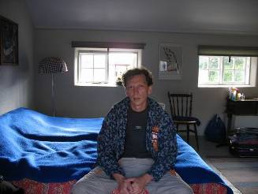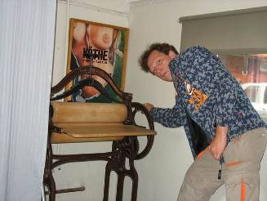
В этом домике мы с Юлей поселились на целую неделю, в конце которой, нашей группе предстояло дать один концерт на берегу оз. Сильян. То есть, сплошной отдых. Последующие два дня Юси показывал нам местные достопримечательности, среди которых запомнилась «Далхалла».
Главная концертная площадка Швеции, где проходят концерты мега-звездных коллективов от оперы до этники. Огромная сцена находится на дне гигантского каменного котлована. Когда-то там была каменоломня. В 70-е разработчики весь камень выдолбили, дошли до песка с бирюзовой водой, да и закрыли. В это самое время некогда знаменитая оперная певица из Стокгольма (шведы произносят что-то вроде Стогхольм), пользуясь служебным положением ( в то время она была министром культуры) осматривала местные окрестности на предмет строительства Главной оперной сцены страны, где была бы хорошая акустика без необходимости подзвучивать пение микрофонами, где было бы достаточно зрительских мест, желательно, несколько тысяч, и чтобы подальше от столицы ( это я от себя добавил). Бог его знает, может на подмостках столичного оперного театра ее в молодости кто-нибудь обидел, но факт, главная оперная сцена Швеции находится в дремучих лесах в 500-х км. от столицы, и зайцы прыгают по задворкам хозяйственных построек, каковые там конечно же имеются. В качестве экскурсантов мы посетили это замечательное место. Фотографии прилагаются.
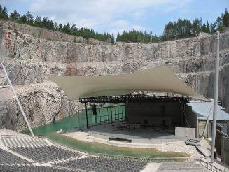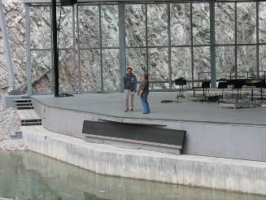
Нам даже предложили спеть на сцене, чтобы оценить потрясающую акустику. Впечатляет.
Заслышав наше пение, откуда-то из-за кулис выбежал пожилой дядечка в смокинге и давай нам пожимать руки, спрашивать, откуда мы, сказал, что мы можем спокойно продолжать петь и что он дирижер и завтра у него спектакль, то есть опера «Турандот».

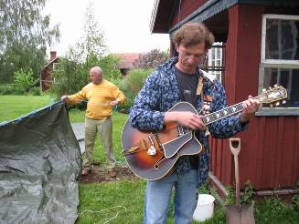
Потом был день рождения Юси Кузьмина. Мы принимали участие в сборке летнего павильона, натягивании тента, в хищническом ломании березовых веток в местном лесу, который очень похож на тайгу вблизи уже не существующей деревни Боровое, откуда, кстати, родом моя матушка, только камней побольше. Праздник летнего солнцестояния начался.
Утром, с похмелья мы поехали с Юси смотреть, как он со товарищи поднимает деревья.
Дело это, как мы поняли, денежное. По предварительной договоренности группа исполнителей народной музыки приезжает в отель, где останавливаются иностранцы, и показывает древний языческий обряд. В этой местности в каждом приличном отеле готовят праздничное дерево, представляющее собой гладко отполированный ствол длинной до 20-ти метров с перекладинами, наподобие мачты парусного судна, украшенными березовыми ветками и венками. Юси в богатом, не чета нашим, народном костюме проводит часовую программу с играми, прибаутками, танцами, хороводами, в конце которой 8-10 мужиков несут вышеупомянутое дерево, кругалями, к месту его эрекции.
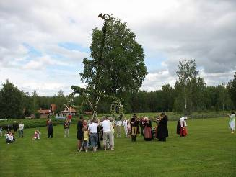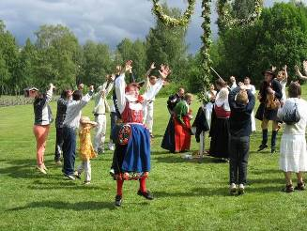
В течении 10-ти минут дерево поднимают, закрепляют, следуют заключительные веселые танцевальные мелодии и праздник заканчивается. Или, наоборот, сначала музыка, потом дерево, а уж после этого игры и хороводы. Я уже запамятовал. Отработав программу, Юси идет к стойке регистрации и получает из рук дежурного администратора довольно внушительный конверт с наличными. В тот день мы дважды наблюдали эту церемонию. 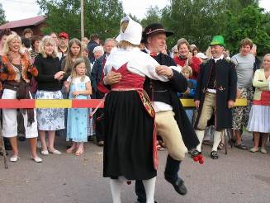На следующий день Юси попросил нас нарядиться по-народному, взять инструменты и прийти к нему домой, откуда пойдет музыкальное шествие к месту поднятия Священного дерева уже в его родной деревне, сказав, что это дерево – самое главное, древнее и высокое в округе. Собрались, пошли по узкой боковой улочке родной деревни Юси Кузьмина. Наша группа выглядела несколько инородно, правда, вели мы себя нейтрально. Я подыгрывал на балалайке шведские мелодии. Мы все широко улыбались. Лица шведов были хмурыми. Буквально за час до начала праздника по телевизору мы узнали, что сборная Швеции проиграла на чемпионате Мира сборной Германии и выбыла из соревнований. Траур. Женщины еще как-то бодрились, а местные деревенские мужики – ни-ни. Хмурые, взгляд исподлобья, как будто это мы у них вырвали из рук победу. Мы широко улыбались и далее, когда дерево под напором рогатин медленно пошло вверх, мы улыбались, когда раздался неприятный хруст, где-то посредине ствола, очень близко к нам, и мы с Юлей, не сговариваясь, стали осматривать ближайшие кусты, на предмет куда нырять если чего, все еще улыбаясь. Кто-то из шведов заметил трещину, сообщил ведущему, тот не внял, давай поднимай, и тут дерево хряснуло пополам, чуть не придавив бодро убегающих старичков, ветеранов этого развлечения аж с 1938 года, именно таков был возраст ствола, дедушки были постарше. Праздник был явно испорчен, однако, доиграли положенные полчаса, Юси в расстройстве тут же ушел домой, а мы с музыкой двинули на берег озера Сильян давать концерт на полтора часа. 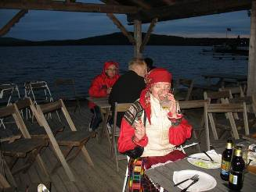Попели, поплясали, замерзли, на том и разошлись. Вечером Лена и Лариса, как две заядлые фольклористки, затеяли спор о судьбах народной музыки, базар становился все более фольклорным, попытка Юрика вмешаться была пресечена жесткой фразой Ларисы: « А ты вообще молчи!». В ход пошли народные децибелы, в окнах напротив зажегся тревожный свет, мы с Юлей удалились в свой «свинюшник» (о том, что в нашей комнатке когда-то был свинарник, мы узнали накануне), да на том и успокоились. На следующий день вечером мы должны были двинуться в путь в один из портов Стокгольма.
Весь день Юрик маялся, Лена спала до 17-ти часов, Лариса с Соломенцевым уехали по английски, не попрощавшись, мы с Юлей гуляли по берегу озера, наслаждаясь хорошей погодой, осматривали местный паромный причал, где на стене, под навесом, нашли-таки русскую нецензурную надпись среди столь же нецензурных шведских. Юси с женой Кристиной пришли попрощаться, попрощались тепло. Кстати, Юси подарил мне три виниловых диска « Slade»и еще три «Eric Clapton», все фирменные. 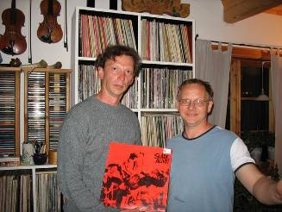 Во как.
Тронулись в путь в любимое время суток Юрика, т.е. после 21.00. На дорогах никого, одни лоси, у Юры в бензобаке не более 5-ти литров, газа в баке вообще нет ( не помню, писал я, что, в основном, мы ехали на газе). Надо бы заправиться, говорит Юрик, медленно проплывая в густом тумане ( выбрал время для 500-км. путешествия) мимо закрытых АЗС. Заправки на самом деле не закрыты, они автоматические. Нужно сунуть пластиковую карту, нажать кнопку «количество литров», автомат все посчитает, заправит, да и все дела. Либо сунуть купюры в определенном порядке и аккуратно, получай бензин.
Юрик выбрал самый трудный путь, у него, видимо, завалялась какая-то замусоленная купюра, которой он и рискнул расплатиться. Первый на нашем пути автомат принять купюру отказался, честно выплюнул, но несогласный с автоматом Юрик решил испытать счастье вторично. Второй автомат деньги взял, бензину не налил, купюру не вернул- отключился. Юра так обиделся. Купюра была примерно в пересчете достоинством в 10 евро. Он не возмутился, а, именно обиделся, как ребенок. Надулся, замолчал, « печально усы развесил». Вот из таких идиотских мелочей и состояла наша поездка, вечное стремление Юрика сэкономить на заправке, на еде, на сне, на отдыхе, чтобы потом в шведском автозаправочном автомате спустить все сэкономленное за неделю в одну минуту. А ведь деньги сами плыли к нему в руки. На второй день пребывания в гостях у Юси мы поехали поменять деньги в банк г. Лександа. Мы с Юлей благополучно перевели евро в кроны, искренне возмущаясь суммой комиссии: 7 евро с 50-ти забирает банк, только за то, что мы обмениваем наличные деньги. Юрик в банке застрял минут на сорок. Выходит и говорит: я менял 150 евро, а кассирша мне выдала 1500 евро, в пересчете на кроны. Ну и что, спрашиваем. Вернул, говорит, и еще долго убеждал кассиршу в том, что та ошиблась. На вопрос, зачем вернул, говорит, боюсь, вдруг найдут, а у меня мама и брат в Сергиевом Посаде, я за них беспокоюсь. Как будто сберкасса в Лександе имеет бригады бандитов по выколачиванию долгов в Москве и Московской области. А еще, видимо вспоминая совсем уже дикие советские времена, говорит, девушку-кассира жалко, у нее из зарплаты вычтут эти деньги. Ну это уж ни в какие ворота. Юре было невдомек, что каждая сделка в любом банке страхуется и страховая компания компенсирует убытки. Ну ошибка, бывает, на первый раз простим. Для Юрика же, сделка была чистой. Кассир внес в компьютер сумму 1500, и выдал соответствующую сумму в кронах. Паспорта не требуют, просят назвать только фамилию. Идиот, да и только. Но, впрочем, это его личное дело.
Так, всю ночь, в тумане, как ежики, лавируя между сбитыми барсуками и бодрыми лосями и лисами, мы достигли Стокгольма, верней, его окраин, где находятся порты, откуда ходят паромы до финского Турку. В центр мы, конечно же, не заезжали, хотя было свободных три часа, а если бы выехали из Лександа пораньше ( нас там никто не держал), то и весь вечер могли бы погулять, а ночью быть первыми в очереди на паром. Елена делала презрительную гримасу, дескать чего мы там не видели ( а она и Юрик, как выяснилось, действительно в Стокгольме, кроме порта, ничего не видели, хотя в прошлые годы проезжали этот город два раза без особой спешки), а наш шофер авторитетно заявил: крутиться там, в центре, опять же платная парковка, колесо греется, тормоза слабые и т.д. Хотя, в свете дальнейших событий, все объяснимо. В Лександе они торчали до вечера, в надежде, что их покормят на халяву, чего не случилось. Тема еды это отдельная тема, которую я буду развивать постепенно, по ходу рассказа.
Итак, мы в порту. По карте выясняется, что где-то рядом метро, и Юля устремляется под неодобрительное молчание Лены посмотреть, хоть галопом, город, хотя бы центр,.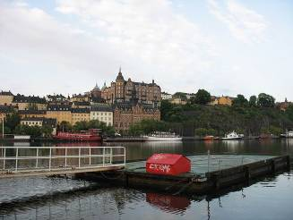 Юра с угрозой заявляет - мы ждать не будем, опоздаешь, будешь добираться в Москву сама. На всякий случай я остаюсь, мало ли, вдруг опоздает, тогда хоть сумку с вещами сгружу, а далее поедем сами. Юля не опоздала. Загрузились мы на паром, где нам предоставлялась 4-х местная каюта с душем и сортиром, но без окна. Плыть 10 часов. И, хотя мы сильно устали, спать с Юлей мы легли не сразу, очень уж хорошо было стоять на верхней палубе, разглядывая бесчисленные острова, которые тянулись до самого Турку. 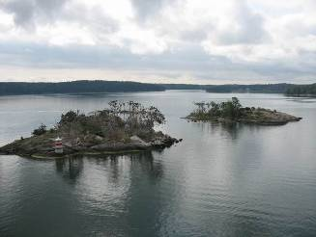Все же, часов 5 мы поспали. Из Турку мы двинулись к границе. Финляндия нам показалась абсолютно безлюдной страной, машин на дорогах мало, людей на заправках и того меньше, на финнско- российской границе ни одной легковой машины, кроме нашей, пограничный контроль пройден за 15 минут, еще 15 на наших пограничников. Фантастика по сравнению с белорусско – польской границей. И здесь уместно будет упомянуть о загадках двух этих границ. На Белорусско – Польской Границе всегда отчаянно воняет навозом, сколько раз проезжали, даже зимой, в мороз… всегда. Загадка. А на финнско- российской другая загадка. На контрольном пункте с финской стороны комаров нет, а на российском контрольном пункте ты так хлопаешь своим паспортом по всем местам, противодействуя этим тварям, что рискуешь испортить свой документ, особенно фотографию. И, говорят, это тоже устойчивый феномен.
Короче, так или иначе, но первый, далеко не самый трудный этап нашего летнего турне в составе группы « Древа», подходил к концу. Напоследок Юрик поплутал по Питеру, этак часика четыре, впаявшись во все какие только были в городе на этот момент пробки, наконец, мы выбрались на Московское шоссе и поздно ночью были дома, где нам за пять дней нужно было привести в порядок хозяйство. Пять дней пролетели незаметно, казалось, только постираться успели, а уже опять в путь- дорогу.

